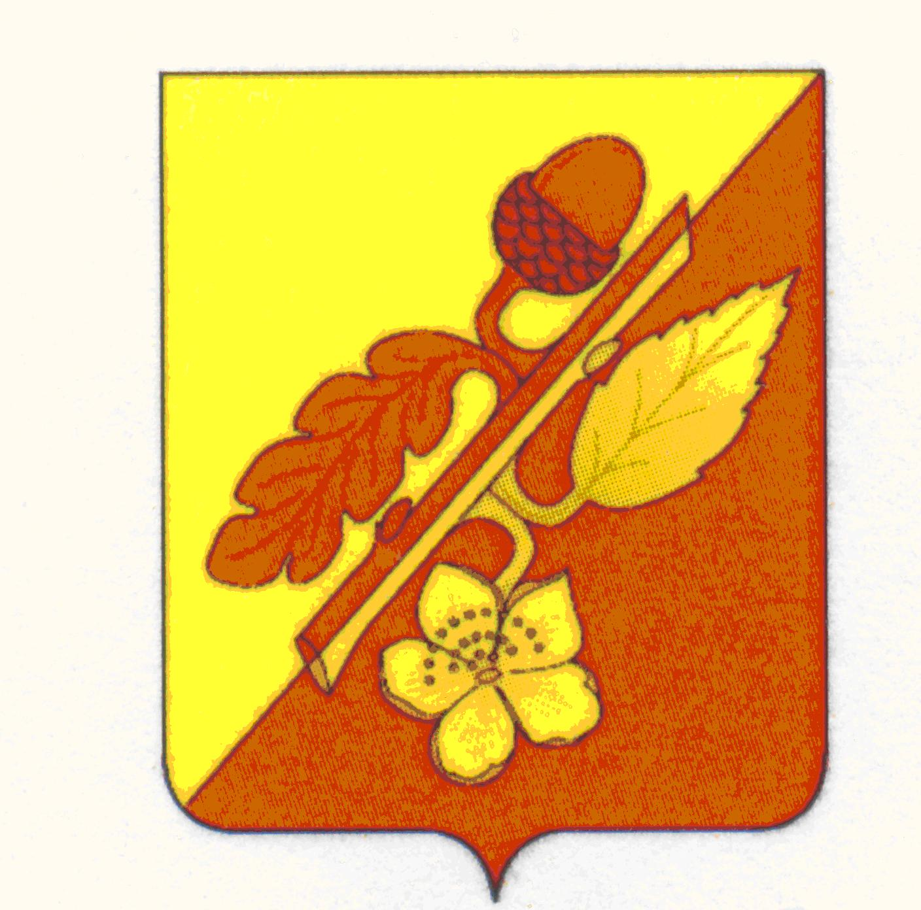

АДМИНИСТРАЦИЯ

ТЕРНОВСКОГО МУНИЦИПАЛЬНОГО РАЙОНА
ВОРОНЕЖСКОЙ ОБЛАСТИ

ПОСТАНОВЛЕНИЕ

от 16.04.2019 г. № 121
с.Терновка

О внесении изменений в постановление от 11.05.2016 года № 141 «О порядке осуществления денежных выплат в рамках ФЦП «Жилище» на 2015-2020 годы (Подпрограмма «Обеспечение жильем молодых семей»)».

В целях реализации мероприятий на обеспечение жильем молодых семей, утвержденных постановлением Правительства РФ от 30.12.2017 г № 1710 «Об утверждении государственной программы Российской Федерации «Обеспечение доступным и комфортным жильем и коммунальными услугами граждан Российской Федерации», постановлением правительства Воронежской области от 29.10.2015 г. № 834 «Об утверждении государственной программы Воронежской области «Обеспечение доступным и комфортным жильем населения Воронежской области», постановлением администрации Терновского муниципального района от 23.12.2013г № 262 «Обеспечение доступным и комфортным жильем и коммунальными услугами населения Терновского муниципального района Воронежской области» на 2014-2020 годы, администрация Терновского муниципального района
ПОСТАНОВЛЯЕТ:
1. Внести следующие изменения в постановление администрации Терновского муниципального района от 11.05.2016г №141 «О порядке осуществления денежных выплат в рамках ФЦП «Жилище» на 2015-2020 годы (Подпрограмма «Обеспечение жильем молодых семей»)»:
1.1 в пункте 1 Порядка слова «классификации доходов бюджетов РФ 927 2 02 25497 05 0000 151 «Субсидии бюджетам муниципальных районов на реализацию мероприятий по обеспечению жильем молодых семей» заменить словами «классификации доходов бюджетов РФ 927 2 02 25497 05 0000 150 «Субсидии бюджетам муниципальных районов на реализацию мероприятий по обеспечению жильем молодых семей»;
1.2. в пункте 3 Порядка слова «подразделу 03 «Социальное обеспечение населения» заменить словами «подразделу 04 «Охрана семьи и детства»

2. Контроль за исполнением настоящего распоряжения возложить на заместителя главы администрации муниципального района Родионову Н.Н.

И.о. главы администрации
Терновского муниципального района Т.С. Носова

